EFEMERIDES

5 DE JUNIO: DIA MUNDIAL DEL MEDIO AMBIENTE
1 Responde:
- Por qué se celebra el 5 de Junio el día mundial del MEDIO AMBIENTE?
- Crees que los humanos respetamos la naturaleza que nos rodea?
- Escribe 3 acciones que demuestran que respetas a la naturaleza

- Este día fue elegido para contribuir a crear conciencia acerca de la necesidad de proteger y mejorar el medio ambiente, en recuerdo a la apertura de la Conferencia de las Naciones Unidas sobre el medio humano, reunión en la que se aprobó el programa de las Naciones Unidas para el medio.
El día mundial del medio ambiente se celebra desde 1974, esa misma fecha en 1972, se desarrolló en Estocolmo Suecia la primera gran conferencia sobre temas relativos al medio ambiente, conocida como la cumbre de Estocolmo.

- SI: Porque para estos casos se crean parques ecológicos para cuidar el medio ambiente como anchipurak y a la vez un medio turístico
- No: porque por ejemplo hay gente que quema todo el bosque amazonas o arrojan plástico o liquido como detergentes al mar .

- Apagar incendios
- Sacar la basura del mar
- Plantar árboles.


10 DE JUNIO: DIA DE LOS DERECHOS ARGENTINOS SOBRE LAS ISLAS MALVINAS E ISLAS DEL ATLANTICO SUR

1 Investiga y responde:
Defina Soberanía
¿Por qué se conmemora el día de los derechos Argentinos sobre las Islas Malvinas e Islas del Atlántico Sur’
- SOBERANIA: Autoridad en la que reside el poder político. Según la constitución, la soberanía reside en el pueblo.
Gobierno propio de un pueblo o Nación en oposición al gobierno impuesto por otro pueblo o Nación. Las colonias lucharon durante años para conseguir su soberanía.
La soberanía es la autoridad más elevada en la cual reside el poder político y publico de un pueblo, una Nación o un Estado sobre su territorio y sus habitantes.

Este 10 de Junio se celebra el día de la Afirmación de los Derechos Argentinos sobre las Malvinas e Islas y sector Antártico, en conmemoración al 193 aniversario de la creación de la comandancia política y militar de las Islas Malvinas y adyacentes al Cabo de Hornos cuando se designó a Luis Vernet como 1er Gobernador en 1829.

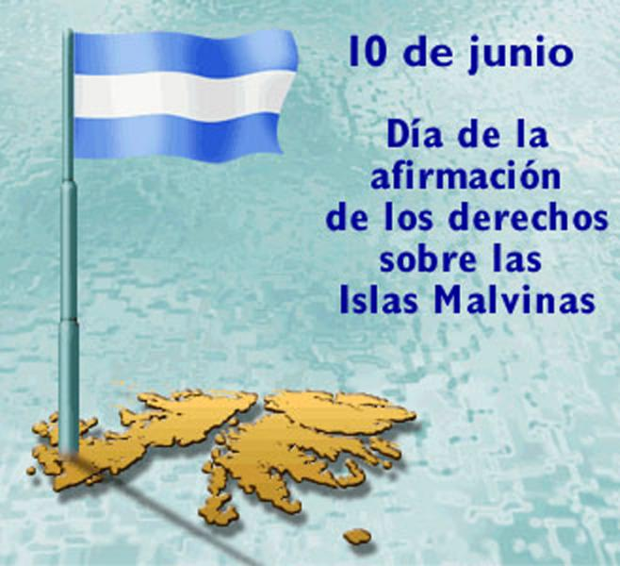

13 DE JUNIO: DIA DE LA FUNDACION DE SAN JUAN

Investiga y responde:
¿Quién fundo San Juan?¿ Donde y cuando fue?
¿Cómo recibieron los indios Huarpes a los colonizadores?
¿Qué paso con los aborígenes que habitaban en estas tierras luego de la fundación?
¿Existe en la actualidad descendencia Huarpe en nuestra provincia? ¿Son respetados sus derechos?
Ilustra

1 Juan Jufre de Loayza y Monteza, un adelantado de la3 era corriente colonizadora que penetro por el Norte, fue quien fundo San Juan de la Frontera un 13 de Junio de 1562, en nombre de Francisco de Villagra, capitán general de los Reinos de Chile y de su majestad el rey Felipe II de España.
El nombre impuesto San Juan era en honor al santo patrono de Jufre, San Juan Bautista.
Esta ciudad al igual que muchas fundadas en esa época, presentaba un trazado sencillo con forma de damero y constaba de 25 manzanas que tenían como centro a la plaza mayor. Alrededor de este se dispusieron edificios civiles y eclesticos y las residencias de los vecinos más distinguidos.
Situada en la localidad de concepción popularmente conocida como pueblo viejo la primera ciudad de San Juan, fue arrasada a fines de 1593 por una crecida del rio San Juan, razón por la que fue trasladada al año siguiente hasta su emplazamiento actual a 25 cuadras de la ubicación original.

2 Los indígenas recibieron a los españoles con mucha gentileza, intrigados por las vestimentas de estos extranjeros, los observaban con mucho asombro. Las barbas hirsutas de los españoles, los inquietaban igualmente.

3 En San Juan habitaban 2 pueblos indígenas: HUARPES al sur y DIAGUITA, al centro y al norte.
Los HUARPES habitaron gran parte de lo que hoy se conoce como El Valle de Tulum. Los aborígenes se fueron fusionando con la llegada de los españoles,

algunos fueron erradicados de sus tierras de origen, algunos murieron defendiendo su negativa a ser “ colonizados”.
3 Los HUARPES fueron considerados extintos, pero en las últimas décadas del siglo xx comenzaron a recuperar su identidad étnica y cultural, y en la zona de las desecadas lagunas de Guanacache, varias comunidades HUARPES, comenzaron a emerger y organizarse.
Los pueblos indígenas tienen reconocido en el sistema Legal de la Republica Argentinas sus derechos de propiedad sobre los territorios que tradicionalmente ocupan. A pesar de ello, se advierte una profunda diferencia entre la normativa y el goce y ejercicio efectivo de sus derechos.

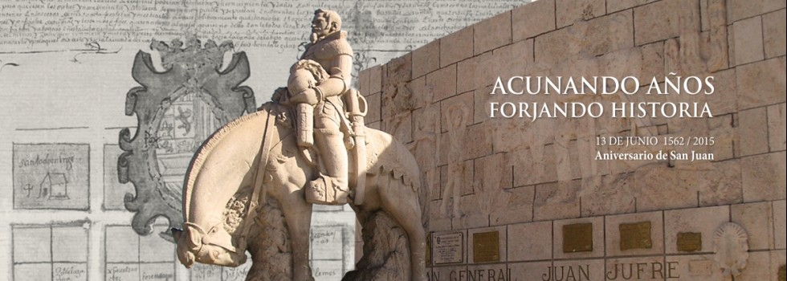

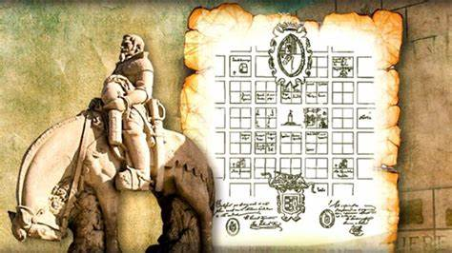

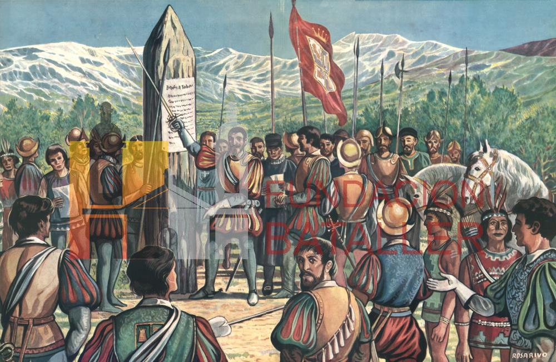

17 DE JUNIO: MARTIN MIGUEL DE GUEMES

Investiga y responde:
¿Que se celebra el 17 de Junio?
¿Quién? Fue Martin Miguel de Güemes?
¿Que hizo Martin de Güemes por la Patria?
Si pudieras escribirle un mensaje ¿ qué le dirías’

- Día Nacional de la Libertad Latino Americana, en conmemoración del fallecimiento del General Martin Miguel de Güemes. Desde 1999 la República Argentina, estableció el día Nacional de la libertad Latino Americana por virtud de la ley 25.173, en conmemoración a Martin de Güemes, quien fuera defensor de la frontera norte contra la invasión realista. Lo que permitió al General San Martin encarar sus campañas de Chile y Perú.
- Güemes, nació en Salta el 8 de febrero de 1875, en una familia noble y adinerada, cursó sus estudios primarios en su ciudad natal, alternando la enseñanza formal con las labores campesinas en las fincas que poseía la familia. A los 14 años se incorpora como cadete de una compañía del Regimiento fijo de Infantería de Buenos Aires, donde comenzó a defender la integridad territorial actuando heroicamente durante las invasiones Inglesas.
- Gracias a su coraje y espíritu libertario, Martin de Güemes conquisto al guachaje y creo a los infernales, una tropa de soldados imbatibles, defendieron la frontera norte cuando el ejército de San Martin fue a libertar Chile y Perú.
Güemes, junto a San Martin organizo la estrategia de la guerra de recursos contra los realistas, basada en la capacidad y conocimientos que los gauchos tenían de su territorio.

4- Yo le preguntaría a Martin de Güemes, ¿Por qué defendió la parte norte de Argentina? ¿Cómo se sintió al proteger la ciudad del intento de invasión Inglesa?

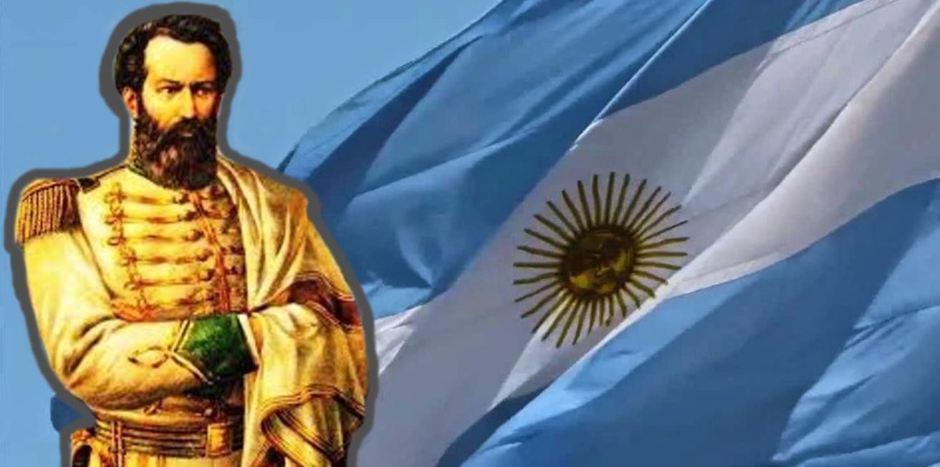

20 DE JUNIO: DIA DE LA BANDERA

¿Por qué se recuerda ese día?
Escribe en forma breve datos de la vida de Manuel Belgrano
¿Dónde y en qué fecha se izó por primer vez la Bandera?
El año pasado realizaste la promesa de Lealtad a la Bandera, escribe como te sentiste ese día y lo que recuerdas de ese momento.

- El día de la Bandera se conmemora cada año en Argentina el 20 de Junio. Esa fecha es feriado nacional y día festivo dedicada a la Bandera Nacional Argentina y a la conmemoración de su creador Manuel Belgrano fallecido en ese día de 1820-
- Manuel Belgrano, nació en Buenos Aires, el3 de Junio de 1770. Estudio en el colegio de San Carlos y luego en las universidades de Salamanca y Vallalodil España. En 1973 se recibió de abogado y ya en Buenos Aires fue designado como el 1er secretario del Consulado a los 23 años.
- El 17 de febrero de 1812 a orillas del rio Paraná, Manuel Belgrano izo por primera vez la enseña albiceleste, derivada de la escarapela que el mismo había pedido que se instituyera.
- Cuando realice la Promesa a la Bandera sentí emoción, felicidad por mi Bandera y por prometerle lealtad. Recuerdo los momentos que vivimos en el acto el canto de nuestro Himno, el izamiento de la Bandera y a nuestra familia observando ese momento. Fue muy emotivo.

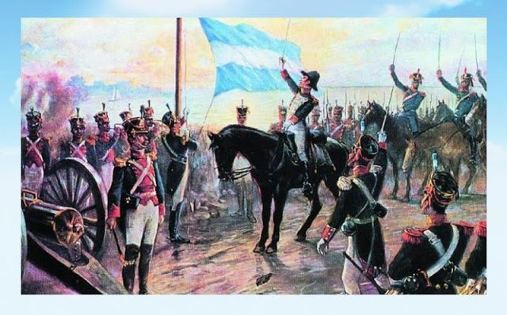
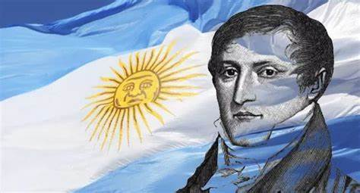

TRABAJO DE EFEMERIDES

ALUMNO: JULIAN RUBIÑO PRINGLES
GRADO: 5TO B
COLEGIO: MARIA AUXILIADORA
AÑO: 2022

TEMAS:

- DIA MUNDIAL DEL MEDIO AMBIENTE
- DIA DE LOS DERECHOS ARGENTINOS SOBRE LAS ISLAS MALVINA
- FUNDACION DE SAN JUAN
- MARTIN DE GUEMES
- DIA DE LA BANDERA

